CORRECCIONES HOME


El texto anterior debe ser “continuo” y la palabra “persona” debe ser reemplazada por: “particulares”
Nuevo Texto:
Gestionamos créditos para empresas y particulares con ingresos líquidos desde $700.000, antigüedad laboral desde 1 año, SIN DICOM y SIN CASTIGOS!!

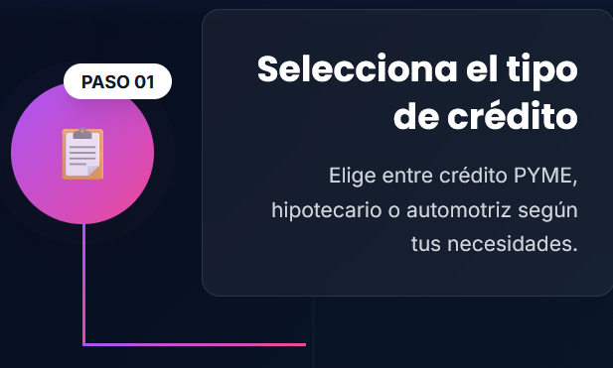
Nuevo Texto: Selecciona tipo de crédito (se borra palabra “el”)
Nuevo Texto: Elige crédito PYME, Hipotecario o Automotriz según tus necesidades. (se incluyen mayúsculas)
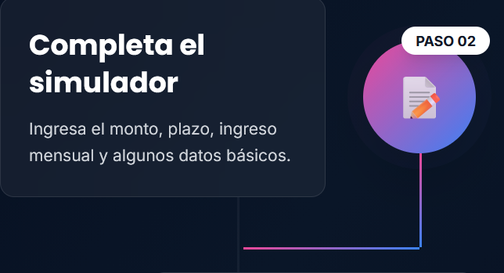
Nuevo Texto: Ingresa monto, cantidad cuotas, ingreso mensual y datos personales.

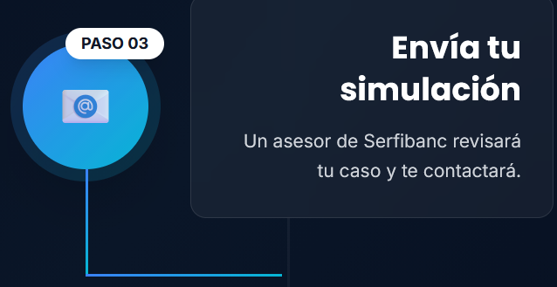
No se realizan cambios!
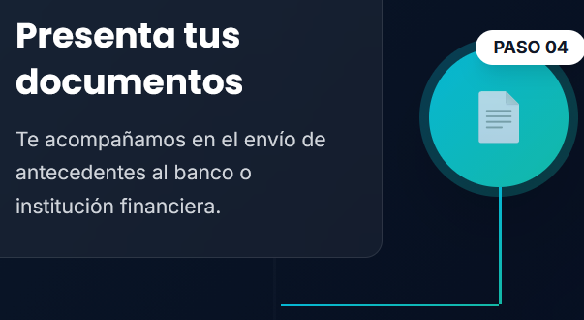
Nuevo Texto: Solicitaremos documentación inicial, para evaluación preliminar.

Nuevo Texto: Te contactaremos para informar la aprobación del crédito

CORRECCIONES CREDITO PYME

Nuevo Texto: Gestionamos desde $5.000.000, según tus necesidades


Nuevo Texto: Paga tu crédito en el plazo más conveniente

Nuevo Texto: Evaluación preliminar en menos de 48hrs.

Favor reemplazar título “Sin Costo Inicial” por: Pagos Contra Resultados
Nuevo Texto: Paga solo contra resultados positivos
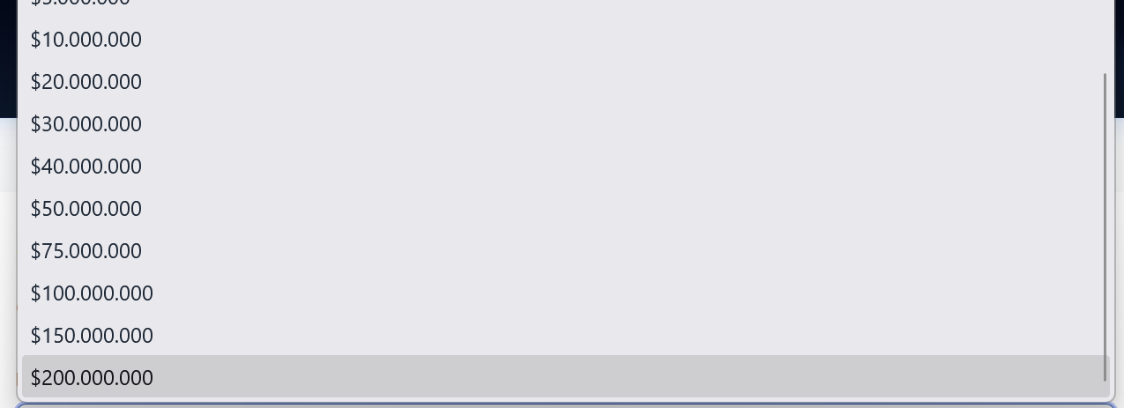
Favor agregar nuevos valores de opciones de préstamos, hasta $900.000.000 (se adjunta Excel)

CORRECCIONES CREDITO HIPOTECARIO

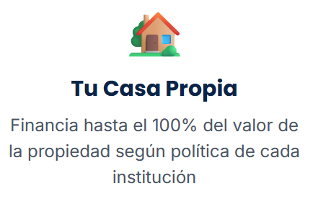
Nuevo Texto: Te ayudamos a financiar hasta el 100% del valor de la propiedad (ahorros mínimos desde $3.000.000)

Nuevo Texto: Buscamos la mejor alternativa según monto ($), tasa (%) y plazos de pago
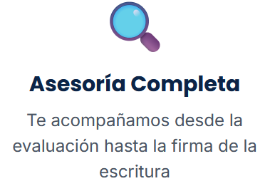
Nuevo Texto: Te acompañamos en todo el proceso hasta la entrega de la propiedad

Nuevo Texto: Contratos de servicios para cada asesoría y gestión
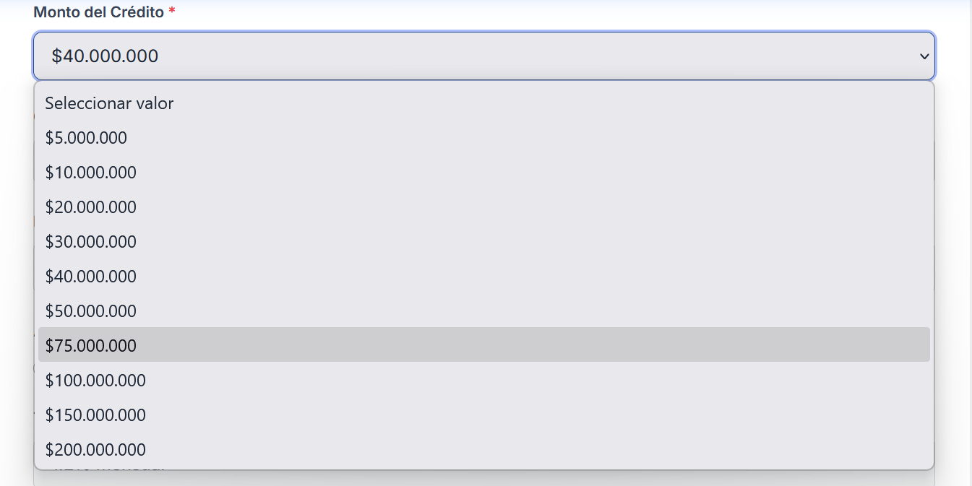
Favor agregar nuevos valores de opciones de préstamos, hasta $900.000.000 (se adjunta Excel)

CORRECCIONES CREDITO PYME
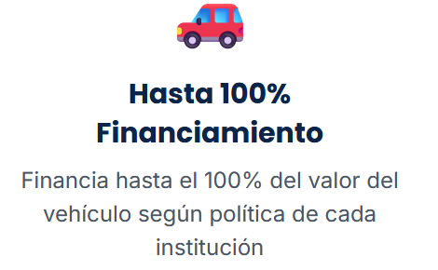
Nuevo Texto: Te ayudamos a financiar hasta el 100% del valor del vehículo

No se realizan cambios!

No se realizan cambios!

Nuevo Texto: Paga tu crédito en el plazo más conveniente

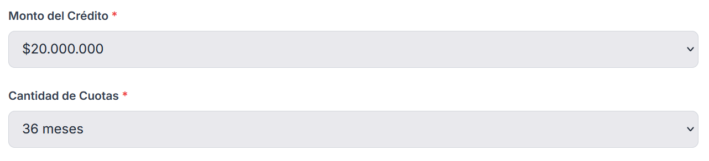
Se adjunta Excel para definir montos de créditos y cantidad de cuotas.
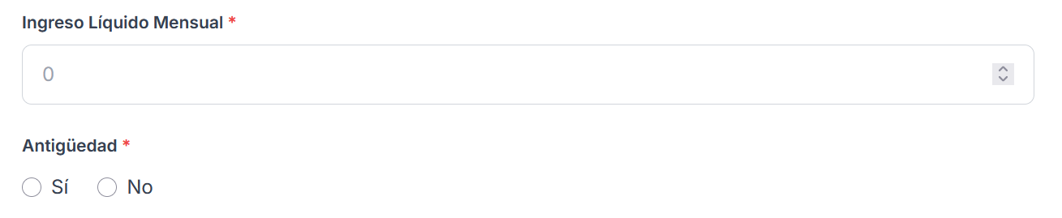
Favor eliminar estos campos

